# 附件4

# 沙头街大罗村人居环境升级改造

# 

# 项目实施方案

**建设单位：广州市番禺区沙头街大罗村民委员会**

**目录**

**第一章 项目背景 1**

**第二章 建设内容 7**

**第三章 项目投资 8**

**第四章 实施计划 10**

**第五章 效益分析 11**

**第六章 保障措施 12**

**第七章 附件 17**

**第一章 项目背景**

1. 政策背景

（一）政策和文件

1.党的二十大擘画了以中国式现代化全面推进中华民族伟大复兴的宏伟蓝图。全面建设社会主义现代化国家，最艰巨最繁重的任务仍然在农村。世界百年未有之大变局加速演进，我国发展进入战略机遇和风险挑战并存、不确定难预料因素增多的时期，守好“三农”基本盘至关重要、不容有失。党中央认为，必须坚持不懈把解决好“三农”问题作为全党工作重中之重，举全党全社会之力全面推进乡村振兴，加快农业农村现代化。强国必先强农，农强方能国强。要立足国情农情，体现中国特色，建设供给保障强、科技装备强、经营体系强、产业韧性强、竞争能力强的农业强国。

2.做好2024年和今后一个时期“三农”工作，要坚持以习近平新时代中国特色社会主义思想为指导，全面贯彻落实党的二十大精神，深入贯彻落实习近平总书记关于“三农”工作的重要论述，坚持和加强党对“三农”工作的全面领导，坚持农业农村优先发展，坚持城乡融合发展，强化科技创新和制度创新，坚决守牢确保粮食安全、防止规模性返贫等底线，扎实推进乡村发展、乡村建设、乡村治理等重点工作，加快建设农业强国，建设宜居宜业和美乡村，为全面建设社会主义现代化国家开好局起好步打下坚实基础。全面推进乡村振兴和建设农业强国的关键，必须加快农业农村的优先发展，不断推进农业农村综合配套的改革，解决引致经济社会发展不平衡与不充分的体制机制问题，深化农业供给侧结构性改革，聚集农业农村基础设施建设，深入开展调查研究和项目论证，认真组织编制重大建设项目规划，为乡村振兴战略顺利实施和实现农业农村高质量发展提供支撑。

3.广东省委、省政府发布了关于做好全面推进乡村振兴重点工作的实施意见，强调全面推进乡村振兴，扎实推动县镇村高质量发展，加快建设农业强省，并对实施基础设施通村入户便民利民提升工程，统筹推进“四好农村路”建设攻坚工作，加快农村公路提档升级，推动具备条件的行政村普及双车道公路等做出指示。

（二）规划情况

2023年2月，广东省委印发《中共广东省委关于实施“百县千镇万村高质量发展工程”促进城乡区域协调发展的决定》，把县域作为城乡融合发展的重要切入点，从推动县域高质量发展、强化乡镇联城带村的节点功能、建设宜居宜业和美乡村等方面提出多项具体要求，以全省122个县（市、区）、1609个乡镇（街道）、2.65万个行政村（社区）为主体，全面实施“百县千镇万村高质量发展工程”。到2025年，城乡融合发展体制机制基本建立，县域经济发展加快，新型城镇化、乡村振兴取得新成效，突出短板弱项基本补齐，城乡居民人均可支配收入差距进一步缩小。到2027年，城乡区域协调发展取得明显成效，县域综合实力明显增强，一批经济强县、经济强镇、和美乡村脱颖而出，城乡区域基础设施通达程度更加均衡，基本公共服务均等化水平显著提升，中国式现代化的广东实践在县域取得突破性进展。

1. 区域背景

（一）区域经济现状与社会背景

大罗村位于番禺区沙头街东北面，东靠市广路、银平路，西临莲花大道，地理优越，交通便利，距广州市中心城区约25公里，距番禺区中心城区约5公里。始建于明朝万历年间，旧时因村前有鱼塘，后有罗山岗，故称“罗塘”，村分南北两约，地大人多的南约被称“大罗塘”，后称大罗村。大罗村土地面积为0.4平方公里,下辖4个村民生产队。辖内有竹居陈公祠、碧川刘公祠、袁氏宗祠等一批有历史记忆、颇具岭南祠堂建筑特色的古民居建筑，始建于明清时期，并于近代重修，3座宗祠均被评为番禺区登记文物保护单位。村内公共设施配套完善，村内家庭通电率100%，通讯网络信号覆盖率、宽带网络使用率、有线电视使用率、道路硬底化、自来水入户率、行政村生活污水处理率以及垃圾无害化处理率均达100%，三线”基本规范有序。

（二）道路现状及存在问题

目前大罗村内的主要道路网络由瓦边路、新村大路、东约大街、西约南路、西约大街、校前大街等主要干道和小巷组成。村内道路已全部硬底化，部分主干道已铺设沥青，但由于道路建设年代不一，路况也参差不齐。长期以来，由于路面老化、车辆频繁通行以及季节性降雨的腐蚀，东约大街、新村大路等交通要道遭受严重损害，严重影响村民的日常出行和生活品质，村民及周边商户对于改善道路状况的呼声日益高涨，希望能够通过进一步的道路建设和维护，提高生活质量，促进村庄的经济发展。

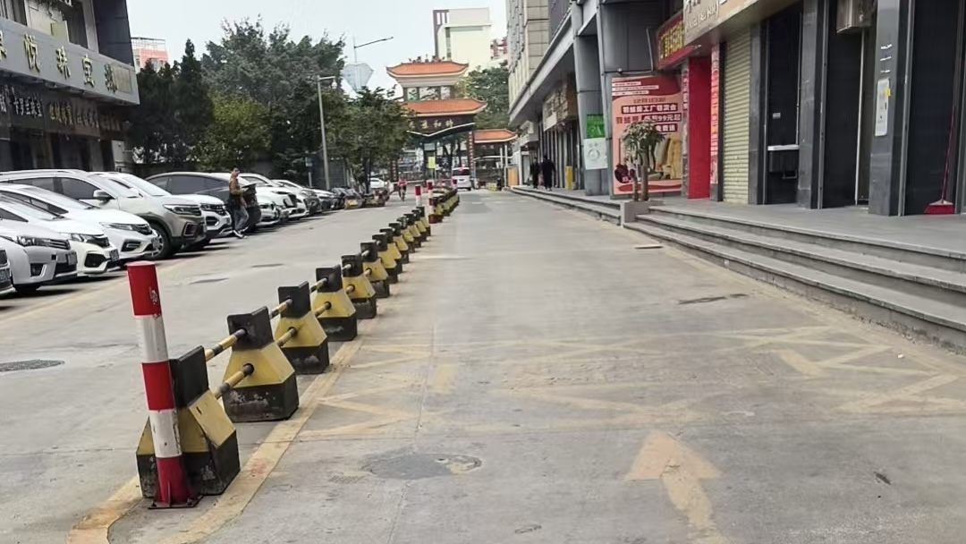

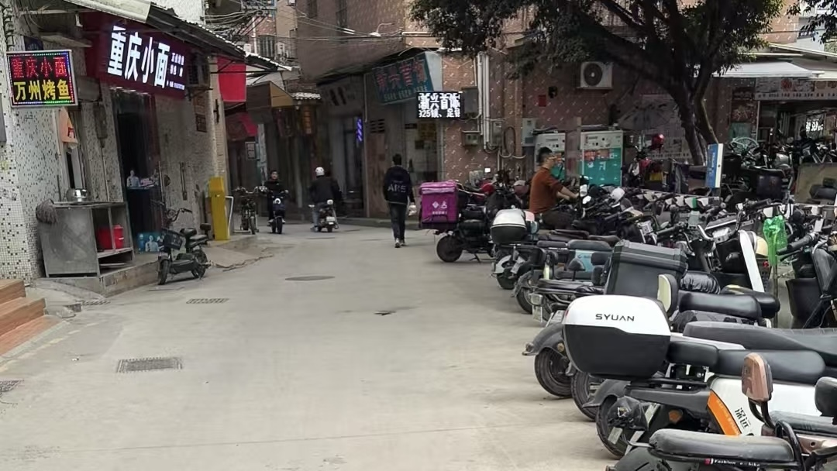

1. 项目由来

大罗村作为大罗塘珠宝首饰集聚区的核心区域，具有兴旺的产业环境，产业兴旺带来了大量就业岗位，吸引了大量外来人口租住在大罗村。道路作为城中村配套基础设施建设内容的重要组成部分，是营商“硬”环境的重要交通服务保障。

本次人居环境升级改造项目覆盖大罗村使用频率极高的路段，全长约400米，存在路面破损、坑洼不平、排水不畅等问题，亟需改造提升，切实营造安全、畅通、整洁的通行环境，以更好的道路出行和人居环境体验和更优质的服务保障推动大罗村营商环境持续优化。

四、项目建设必要性

（一）政策必要性

为贯彻落实《中共中央国务院关于实施乡村振兴战略的意见》、《中共广东省委关于实施“百县千镇万村高质量发展工程”促进城乡区域协调发展的决定》、《番禺区国土空间总体规划（2021-2035年）》等要求，计划实施大罗村人居环境升级改造项目。

（二）社会经济发展必要性

1.完善公共设施配套。完善道路基础设施建设，是加快推进乡村振兴、助力“百千万工程”的重要抓手，实施大罗村人居环境升级改造项目，对村内道路铺设沥青，有助于完善村内基础设施建设，一方面有利于美化村人居环境，沥青道路不仅美观，且能有效减少噪音和扬尘；另一方面有助于提高道路通行能力，沥青改造可以有效解决道路积水问题，提高村内道路的耐久性、承载能力和使用寿命，提升行车的安全性和舒适度。

2.提升经济发展效益。项目通过财政补助实施，资金投入能够迅速转化为实体资产，长期服务于村庄，道路设施对于产业发展提供重要支撑作用，一方面便利的交通通过提高生产、经营、运输效率，为企业提供良好的投资环境，帮助企业降本增效，提高城中村的产业竞争力；另一方面，大罗村作为珠宝集聚区的核心区，良好的道路条件能够提供更优良的珠宝购买体验，带动珠宝产业的繁荣。

（三）可持续发展必要性

本次拟建项目不涉及耕地保护范围、生态保护红线、河道蓝线等各类控制线占用。实施土料利用开挖料，弃渣全部运至指定的弃渣场，不涉及上料场和弃渣场临时征地问题。此外积极减少施工现场材料浪费和能源消耗水资源减少现场施工对环境的干扰和污染，且对道路铺设沥青能有效减少噪音和扬尘，减少对水资源的消耗和污染排放，符合绿色发展的理念。

（四）建设单位的发展需求

随着乡村振兴战略的深入实施，对基础设施现代化的需求日益迫切，提升道路基础设施建设是响应国家政策，落实乡村治理体系和治理能力现代化的重要举措，符合大罗村的长远发展目标。大罗村作为“百千万工程”第二批典型村，为响应“百千万工程”，将人居环境整治、基础设施建设和绿美建设作为城中村工作的重点，旨在打造宜居、宜业的美丽乡村，提升村民的生活品质和幸福感，营造近悦远来的营商环境，对城中村集体经济持续健康发展具有综合性、全局性和战略性的影响作用。

**第二章 建设内容**

1. 建设原则

坚持导向，服务大局

以人为本，对接需求

统筹规划，共建共享

因地制宜，分类指导

改革创新，提升效能

1. 建设内容

本次升级提升为大罗村新村大路和东约大街道路升级改造，建设地点位于沙头街大罗村新村大路及东约大街，建设内容为铺设沥青，包括：1.新村大路道路升级改造长度约194米，最宽处约21米（含部分停车位），最窄处约7.4米，平均宽度约14.8米，总面积约2880平方米；2.东约大街两端长约207米，最宽处约8.3米，最窄处约4米，平均宽度约6.7米，总面积约1390平方米。

1. 建设地点

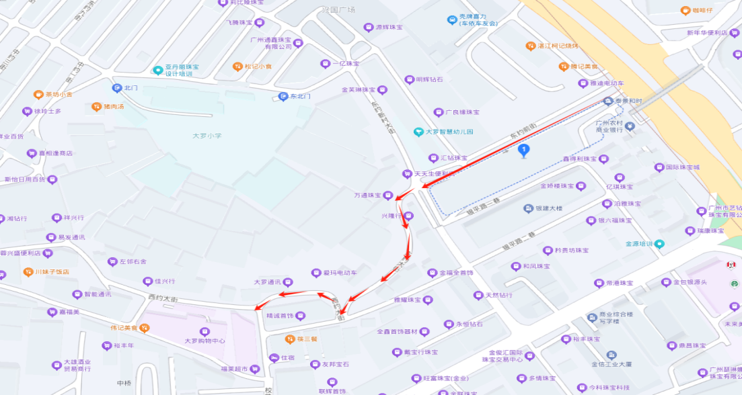项目建设地点位于沙头街大罗村新村大路及东约大街。

**第三章 项目投资**

一、投资估算编制说明

（一）编制范围

编制范围主要以大罗村为基本单位，优先进行村容村貌提升、道路建设和管护机制的建立及城中村人居环境整治配套建设。

1.项目概况：大罗村人居环境升级改造项目，建设地点位于沙头街大罗村新村大路及东约大街，建设内容为铺设沥青，旨在完善道路基础设施建设，改善城中村人居环境，完善道路基础设施建设，打造宜居、宜业的美丽乡村，提升村民的生活品质和幸福感，营造近悦远来的营商环境。

2.建设规模：本次人居环境升级改造项目为大罗村新村大路和东约大街道路升级改造，建设地点位于沙头街大罗村新村大路及东约大街，其中新村大路道路升级改造长度约194米，最宽处约21米（含部分停车位），最窄处约7.4米，平均宽度约14.8米，总面积约2880平方米；东约大街两端长约207米，最宽处约8.3米，最窄处约4米，平均宽度约6.7米，总面积约1390平方米。

（二）编制依据

1.《农业建设项目投资估算内容和方法(NY/T1716-2009)

2.《建设项目投资估算编审规程》（CECA/GC1-2015）

3.《建设项目经济评价方法与参数(第三版)》

4.《公路工程基本建设项目概算、预算编制办法》（JTGB06-2007）

5.交通运输部办公厅关于印发《公路工程营业税改征增值计价依据调整方案》的通知(交办公路〔2016〕66号）

6.国家发展和改革委员会、建设部《关于发布<工程勘察建设收费管理规定>的通知》

7.国家发展计划委员会、建设部价格〔2002〕10号《工程勘察建设收费标准》

8.其他有关广东省预算、概算定额，地方预算、概算定额和最近价格水平作为估算依据。

二、投资估算

（一）项目总估算总金额为65万元，包括但不限于以下费用：

1.直接工程费用：包括机动车道铺设沥青、人行道铺装修整、交通标线、道路分隔护栏、路障等施工设备租赁、材料费用、人工费用等费用。

2.设计、监理费用：项目设计、施工监理等专业服务费用。

3.不可预见费：为应对施工过程中的意外情况预留的资金。

（二）不包括的项目或费用：

1.项目运营维护费用：项目建成后合同约定外的日常维护和运营管理费用。

2.业主自备设施费用：如村民个人财产的迁移或升级不在项目费用范围内。

3.政策性调整费用：如遇政策变动导致的税费调整等额外成本。

**第四章 实施计划**

1. 项目部署

（一）工程目标：确保工程质量优良，工期60天内完成，无安全事故，成本控制在预算内。

（二）施工准备：技术交底、安全培训、材料设备进场、现场布置。

二、项目进度计划

初拟项目周期：2025年1月至2025年9月。

关键节点：2025年1月项目立项；2025年1月至2月项目设计；2025年3月至4月招投标；2025年5月至2025年7月施工；2025年8月至9月验收。

三、项目招标

根据《中华人民共和国招标投标法》《工程建设项目招标范围和规模标准规定》《广东省建设工程招标投标管理办法》《中华人民共和国政府采购法》 《广东省实施<中华人民共和国政府采购法>办法》等法律法规的规定，确定该项目招标范围。

**第五章 效益分析**

一、生态效益

改善道路基础设施建设，铺设沥青路是改善城中村人居环境、提升村容村貌的有效措施之一，沥青道路不仅美观，且能有效减少噪音和扬尘，推动高品质宜居乡村建设，有助于提升村内部道路品质，加强基础建设，建设美丽宜居乡村。

二、经济效益

该项目通过改善道路通行条件，有助于提高道路的安全性和通行能力，便利且良好的交通通过提高生产、经营、运输效率，为企业提供良好的投资环境，帮助企业降本增效，提高城中村的产业竞争力；另一方面，大罗村作为珠宝集聚区的核心区，良好的道路条件能够提供更好的珠宝购买体验，带动珠宝产业的繁荣，对依赖珠宝产业附加值进行土地房屋出租、物业开发的村集体经济注入新的增长动力。

三、社会效益

该项目有助于提高道路通行能力，沥青改造可以有效解决道路积水问题，提高村内道路的耐久性、承载能力和使用寿命，提升行车的安全性和舒适度，增强了村民的幸福感和归属感。此外，良好的道路条件有助于提升公共服务的覆盖范围和效率，是服务民生的重大福祉，有利于促进社会和谐稳定。

**第六章 保障措施**

本项目将由沙头街道办事处、大罗村委会共同监督实施，包括对项目资金、工程施工、后续维护等方面。

1. 技术保障

（一）专业技术团队：组建专业设计人员、施工技术人员和项目经理组成的专业团队，负责项目的规划、设计和施工技术指导。

（二）科学规划设计：根据大罗村地形地貌、交通需求和未来发展，科学规划道路布局，合理确定道路宽度、车位划分和排水系统。

（三）采用先进技术：在施工中采用先进的道路施工技术和材料，确保道路建设和改造的质量和耐久性。参考《农村公路工程技术标准》指导建设工作。

1. 质量保障

（一）质量控制体系

1.建立完善的质量控制体系，明确质量目标和质量标准，制定质量检验计划和检验方法。对村内道路提升改造的设计、施工全过程进行质量控制，确保项目质量符合国家规定的相关标准和要求。

2.加强对原材料的质量检验，对水泥、沥青、砂石等原材料进行进场检验检查，对不合格的材料坚决予以退回，不得用于项目建设。

（二）施工质量管理

1.选派经验丰富、技术过硬的施工队伍，确保施工过程中的技术水平和施工质量。加强对施工人员的培训和管理，提高施工人员的质量意识和操作技能。

2.严格按照施工图纸和施工方案进行施工，加强对施工过程的监督和检查。对关键部位和重要工序进行旁站监理，确保施工质量符合要求。

（三）验收管理

1.制定严格的验收标准和验收程序，对项目的各个环节进行验收。只有通过验收的环节才能进入下一道工序，确保项目整体质量。

2.邀请相关部门、专业机构等进行竣工验收，对项目改造提升的道路的质量、功能、环保等方面进行全面评估。确保道路符合相关标准和要求，能够正常投入使用。

1. 进度保障

（一）项目计划管理

1.制定详细的项目进度计划，明确各个阶段的工作任务、时间节点和责任人。对项目进度进行动态监控和调整，确保项目按计划顺利进行。

2.采用项目管理软件等工具，对项目进度进行信息化管理。及时掌握项目进展情况，发现问题及时解决，提高项目管理的效率和精度。

（二）资源合理配置

根据施工进度计划，合理配置人力、物资和设备资源，确保施工过程中资源供应充足。

（三）施工进度管理

1.优化施工组织设计，合理安排施工顺序和施工工艺。采用平行施工、流水作业等方式，提高施工效率，缩短施工周期。

2.加强对施工过程的协调和管理，定期监控施工进度，及时解决施工中出现的问题。如施工场地受限、交叉作业干扰等，确保施工进度不受影响。

1. 安全保障

（一）安全管理制度

1.建立健全安全管理制度，明确安全责任和安全目标。制定安全操作规程和应急预案，加强对施工人员的安全教育和培训，提高施工人员的安全意识和自我保护能力。

2.加强对施工现场的安全管理，设置安全警示标志和防护设施。定期进行安全检查和隐患排查，及时发现并消除安全隐患，确保施工安全。

（二）施工安全措施

1.对道路提升改造的施工过程进行风险评估，制定相应的安全措施。如起重吊装安全措施、临时用电安全措施等。

2.加强对施工设备和机械的安全管理，定期进行维护和保养。确保设备和机械的安全性能良好，操作人员持证上岗。

（三）消防安全措施

加强对施工现场的用火用电管理，严格执行动火审批制度。确保施工现场的消防安全。

1. 环保保障

（一）环境保护措施

1.制定环境保护措施，减少道路施工建设对环境的影响。如施工现场的扬尘控制、噪声控制、废水处理等。

2.加强对施工过程中的建筑垃圾管理，及时清理和运输建筑垃圾。采用环保型建筑材料和施工工艺，减少建筑垃圾的产生。

3.采用节能型建筑材料和设备，提高能源利用效率，降低能源消耗。

4.加强对施工现场的能源管理，合理安排施工时间和施工设备的使用。避免能源浪费，实现节能减排的目标。

1. 资金保障

1.制定详细的项目资金预算，明确项目的资金需求和来源。对项目资金进行合理分配和使用，确保资金使用的合理性和有效性。

2.加强对项目资金的预算执行情况进行监控和管理，及时调整资金预算，确保项目资金的充足和稳定。

七、管护保障

（一）管护模式

1.建立科学合理的管护模式，明确管护单位和职责。按照镇的长效管护机制，确保村内部道路的正常运行和服务质量。

2.可以采用市场化管护模式，通过招标等方式选择专业的管养单位进行管理。也可以采用政府购买服务的方式，委托专业机构进行管护。

（二）设施维护保养

建立健全设施维护保养制度，定期对道路进行维护保养。及时更换损坏的设施设备，确保道路的正常通行使用。

（三）服务质量提升

1.加强对管养人员的培训和管理，提高服务意识和服务水平。为用户提供优质、高效、便捷的服务，提升用户满意度。

2.建立反馈机制，及时了解村民的需求和意见。根据村民反馈，不断改进道路质量，提高道路的使用体验。

第七章 附件

# 沙头街大罗村人居环境升级改造项目资金筹措表

|  |  |  |  |  |  |  |  |  |  |  |  |  |
| --- | --- | --- | --- | --- | --- | --- | --- | --- | --- | --- | --- | --- |
| 乡镇  名称 | 村组  名称 | 工程和费用名称 | | 工程数量 | | 投资计划（万元） | | | | | | |
| 单位 | 数量 | 小计 | 中央财政资金 | | 地方财政资金 | | 自筹资金 | |
| 投入金额 | 占比 | 投入金额 | 占比 | 投入金额 | 占比 |
| 总计 | | | |  |  | 65 |  |  | 65 | 100% |  |  |
| 沙头街 | 大罗村 | 小计 | |  |  | 65 |  |  | 65 | 100% |  |  |
| 工程建设费 | 村庄内部道路建设 |  |  |  |  |  |  |  |  |  |
| 综合性公共服务中心建设 |  |  |  |  |  |  |  |  |  |
| 工程建设其他费 | |  |  |  |  |  |  |  |  |  |
| 基本预备费 | |  |  |  |  |  |  |  |  |  |